**INTERPRETANDO DIAGRAMAS DE CASOS DE USO**

1. Observa este ejemplo de interpretación del diagrama, léelo en voz alta mientras observas el diagrama.

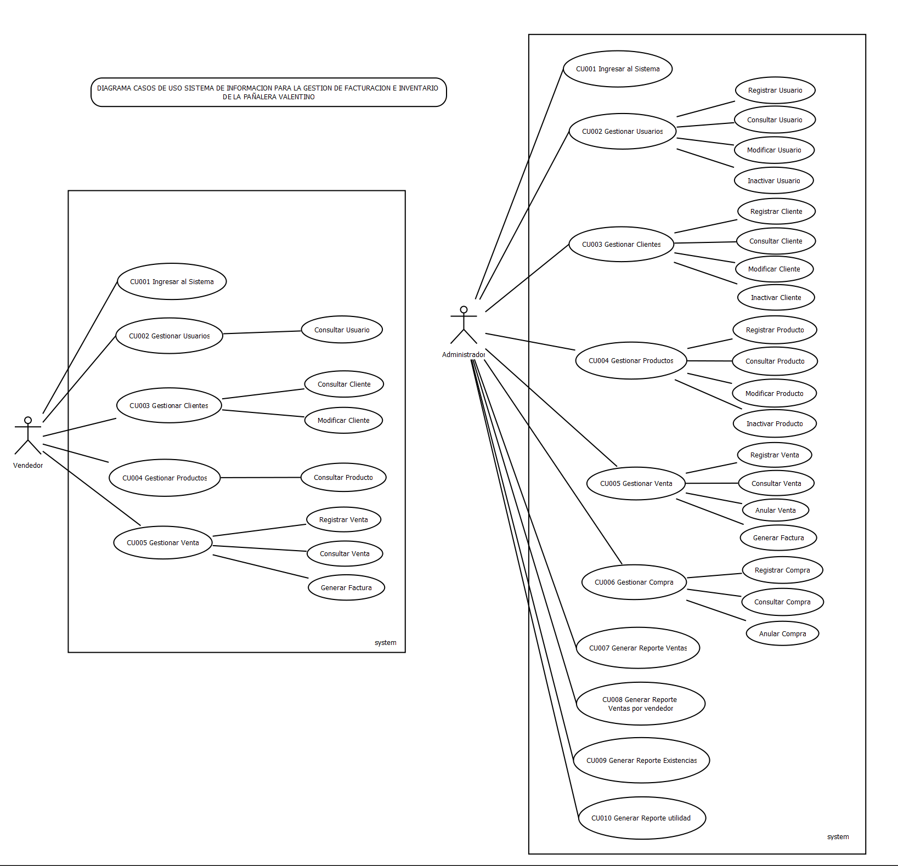

El **actor vendedor** puede acceder a los **casos de uso** *Ingresar al Sistema*; también a Gestionar Usuarios donde podrá realizar **la operación** *Consultar Usuarios*; también podrá Gestionar Clientes donde realizará **las operaciones** *Consultar Cliente* y *Modificar Cliente*; podrá Gestionar Productos donde realizará únicamente **la operación** *Consultar Productos* y podrá Gestionar Ventas donde realizará **las operaciones** de *Registrar Venta*, *Consultar Venta* y *Generar Factura*

1. Realice el diagrama de casos de uso correspondiente, de acuerdo con la información presentada en el cuadro de la derecha, No olvide incluir los dos actores.

El **actor Administrador** puede acceder a los **casos de uso** *Ingresar al Sistema*; también a Gestionar Ventas, donde podrá realizar **la operación** *Consultar ventas, luego de realizar la venta esta se puede anular ventas*; también podrá gestionar Empleados, donde realizará **las operaciones** Registrar empleados, *Consultar Empleados*, Actualizar empleados; también podrá Gestionar Horarios, donde realizará **las operaciones** Registrar horarios, *Consultar horarios y modificar horarios.*

El **actor empleado** puede acceder a los **casos de uso** *Ingresar al Sistema*; también a Gestionar Ventas, donde podrá realizar **las operaciones** *registrar ventas y consultar ventas,* al realizar una venta se incluye**la operación** *verificar disponibilidad stock; también* podrá Gestionar Horarios, donde realizará **únicamente la operación**, *Consultar horarios.*

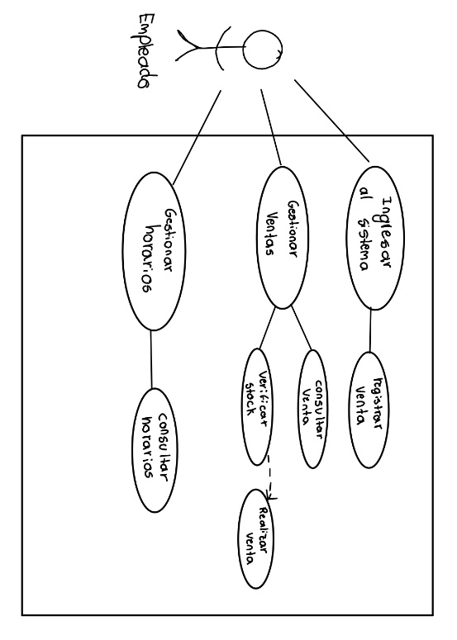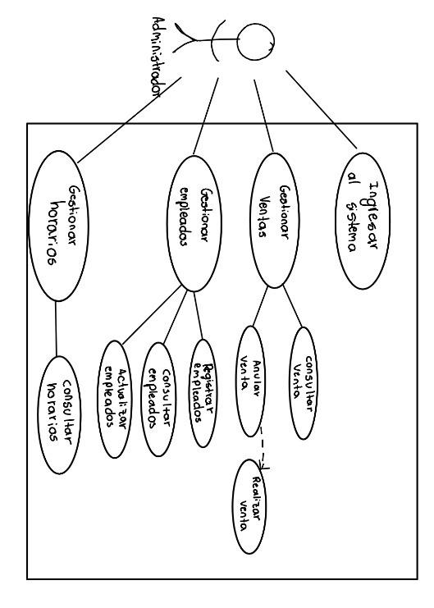

**DOCUMENTACIÓN DE CASOS DE USO**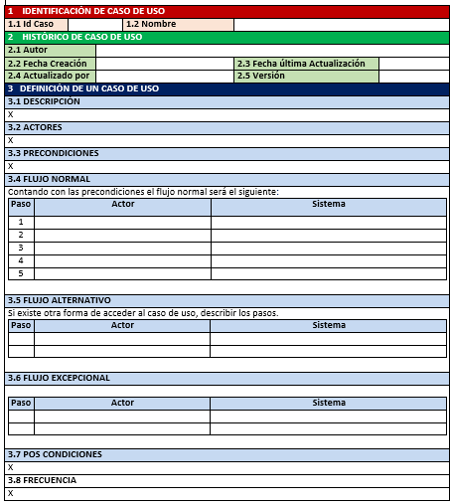

Mientras un diagrama de casos de uso muestra la interacción que tienen los actores con las diferentes funcionalidades del sistema, en la documentación se detalla el paso a paso de cada proceso propuesto en el sistema, por tanto, tiene una extensión considerable.

Para documentar un diagrama de casos de uso se requiere de una **plantilla** (figura a la izquierda), la cual permite explicar de una forma más clara y profunda hasta dónde va el sistema, como estarán comunicados los casos etc. También permite tener un acercamiento al diseño final del sistema.

**La plantilla de Documentación** de Casos de Uso se divide en tes partes y cada una detalla información importante para plantear el diseño:

1. **Identificación del Caso de Uso** que muestra los datos que permiten identificar el caso de uso a documentar.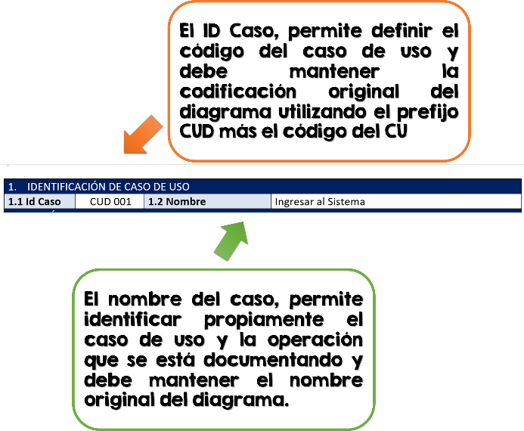
2. **Histórico del Caso de Uso** que muestra los datos del histórico de cambios que ha tenido el caso de uso. 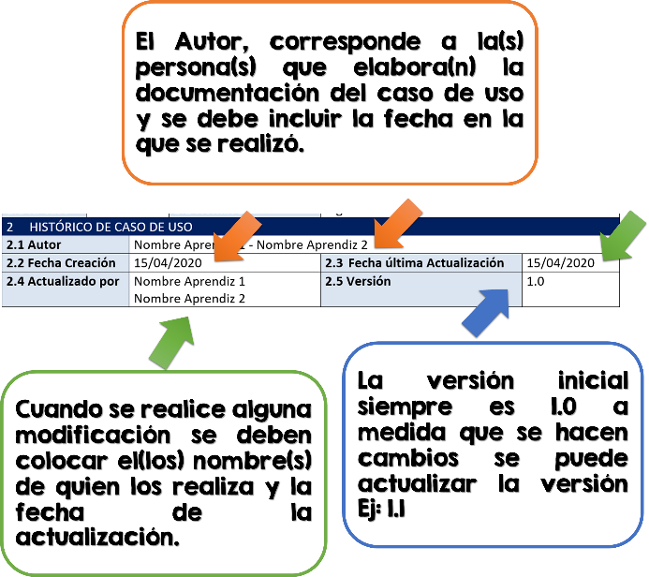
3. **Definición de un Caso de Uso** que muestra en detalle los aspectos propios del caso de uso a documentar.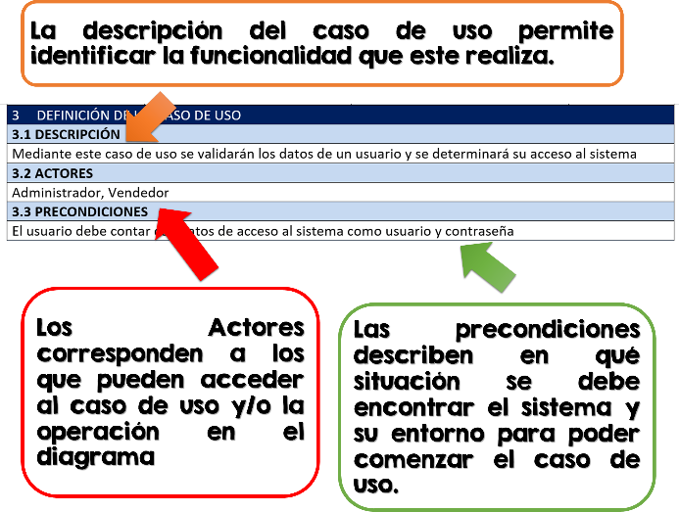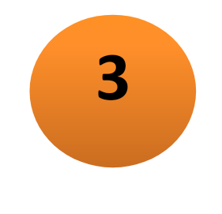

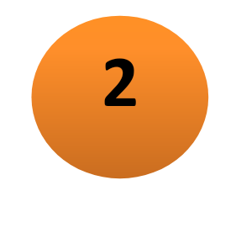

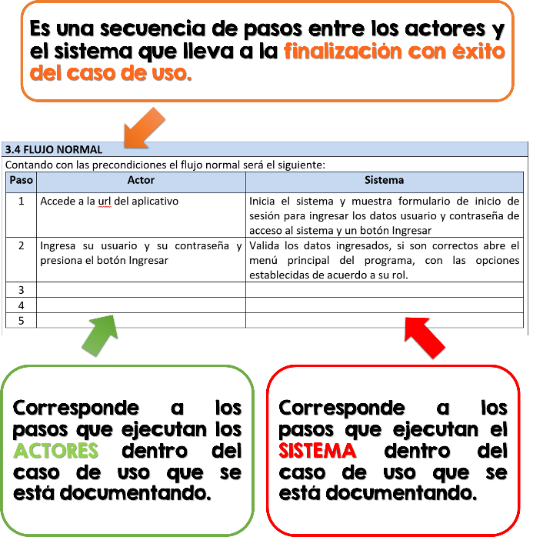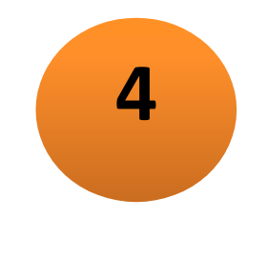

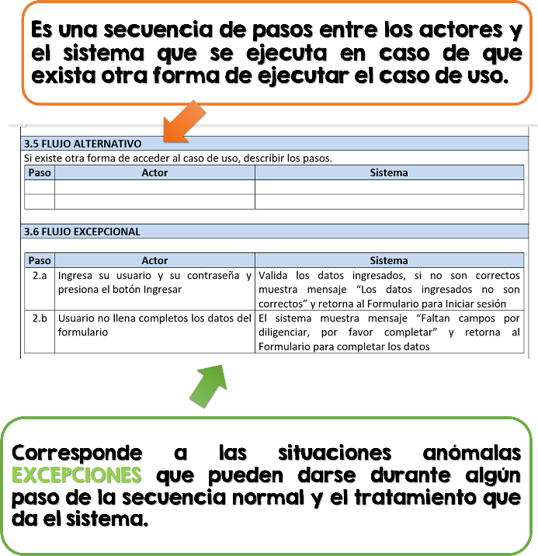

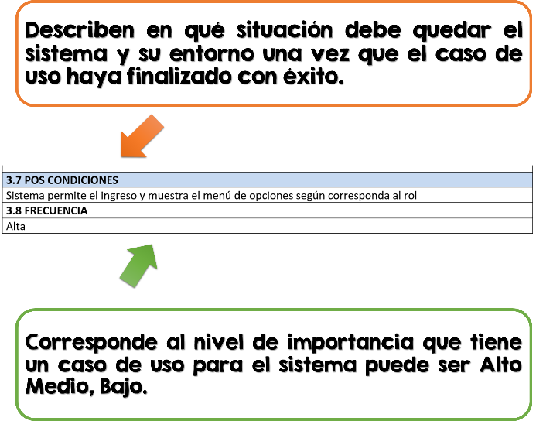

**Para desarrollar la siguiente actividad, utilice como insumo la siguiente tabla de documentación de casos de uso**

| **1 IDENTIFICACIÓN DE CASO DE USO** | | | | | |
| --- | --- | --- | --- | --- | --- |
| **1.1 Id Caso** | CUD 001 | | **1.2 Nombre** | Ingresar al Sistema | |
| **2 HISTÓRICO DE CASO DE USO** | | | | | |
| **2.1 Autor** | | Juan Pérez - María Gómez | | | |
| **2.2 Fecha Creación** | | 15/04/2020 | | **2.3 Fecha última Actualización** | 17/04/2020 |
| **2.4 Actualizado por** | | Juan Pérez  María Gómez | | **2.5 Versión** | 1.0 |
| **3 DEFINICIÓN DE UN CASO DE USO** | | | | | |
| **3.1 DESCRIPCIÓN** | | | | | |
| Mediante este caso de uso se validarán los datos de un usuario y se determinará su acceso al sistema | | | | | |
| **3.2 ACTORES** | | | | | |
| Administrador, Vendedor | | | | | |
| **3.3 PRECONDICIONES** | | | | | |
| El usuario debe contar con datos de acceso al sistema como usuario y contraseña | | | | | |
| **3.4 FLUJO NORMAL** | | | | | |
| Contando con las precondiciones el flujo normal será el siguiente:   | **Paso** | **Actor** | **Sistema** | | --- | --- | --- | | 1 | Accede a la URL del aplicativo | Inicia el sistema y muestra formulario de inicio de sesión para ingresar los datos usuario y contraseña de acceso al sistema y un botón Ingresar. | | 2 | Ingresa su usuario y su contraseña y presiona el botón Ingresar | Valida los datos ingresados, si son correctos abre el menú principal del programa, con las opciones establecidas de acuerdo a su rol. | | 3 |  |  | | | | | | |
| **3.5 FLUJO ALTERNATIVO** | | | | | |
| Si existe otra forma de acceder al caso de uso, describir los pasos.   | **Paso** | **Actor** | **Sistema** | | --- | --- | --- | |  |  |  | |  |  |  | | | | | | |
| **3.6 FLUJO EXCEPCIONAL** | | | | | |
| | **Paso** | **Actor** | **Sistema** | | --- | --- | --- | | 2.a | Ingresa su usuario y su contraseña y presiona el botón Ingresar | Valida los datos ingresados, si no son correctos muestra mensaje “Los datos ingresados no son correctos” y retorna al Formulario para Iniciar sesión | | 2.b | Usuario no llena completos los datos del formulario | El sistema muestra mensaje “Faltan campos por diligenciar, por favor completar” y retorna al Formulario para completar los datos. | | | | | | |
| **3.7 POS CONDICIONES** | | | | | |
| Sistema permite el ingreso y muestra el menú de opciones según corresponda al rol | | | | | |
| **3.8 FRECUENCIA** | | | | | |
| Alta | | | | | |

1. Según la documentación de casos de uso relacionada, ¿cuántas formas existen de ejecutar el caso CUD001 Ingresar al sistema?

Una sola ya que solo el flujo ordinario completa el proceso. Hay dos excepcionales que no lo completan.

1. De acuerdo con el flujo normal descrito en la documentación de casos de uso relacionada, una vez finalizada exitosamente la operación Ingresar al Sistema, el sistema…

abre el menú principal del programa, con las opciones establecidas de acuerdo a su rol.

1. Según la documentación de casos de uso relacionada, **antes de iniciar con el caso**, es necesario…

Que el usuario cuente con credenciales de acceso al sistema.

1. Según la documentación de casos de uso relacionada, ¿cuáles son los actores que pueden realizar la transacción Ingresar al Sistema?

Administrador y vendedor.

1. Según la documentación de casos de uso relacionada, ¿Qué acción realiza el sistema en caso de que el usuario deje campos vacíos en el formulario? ¿Qué nombre recibe este proceso en la documentación de casos de uso?

El sistema saca una alerta de “Faltan campos por diligenciar, por favor completar” y retorna al formulario. Este proceso es un flujo excepcional.